【附件一】

**参加南通中专采购活动廉洁承诺书**

一、为了保证南通中专采购活动的公平竞争，促进廉政建设，我公司承诺在参加采购活动时做到遵守法纪、法规和廉政建设各项规定，诚实守信，坚决拒绝商业贿赂，不发生如下不当行为：

（一）不向南通中专工作人员及其家庭成员提供以下不正当利益：

1.以任何理由送给现金、有价证券、支付凭证和高档礼品；

2.报销或支付应由其个人负担的费用；

3.宴请或邀请去营业性娱乐场所活动；

4.其它行贿及提供不正当利益的行为。

（二）不和他人串通竞谈，或者利用不正当手段谋求中标。

（三）违反法律、法规和廉政规定，影响工程质量、货品供应质量的。

二、我公司如实施了上述行为之一，自愿接受政府采购部门根据《政府采购法》及其相关法规和《南通市市场廉政准入暂行规定》(通纪发〔2005〕28号)给予的如下处罚：

1.参加采购的成交无效；

2.处以采购金额千分之五以上千分之十以下的罚款；

3.采购中心对不良行为予以记录并公告；

4.半年至三年内禁止参加教育部门集中采购活动；

5.情节严重的，报请有关部门依法追究相关责任。

承诺人：

承诺单位：

年月日

**【附件二】**

**法人代表授权书**

江苏省南通中等专业学校：

兹委托 **\* * \*** 同志参加贵单位组织的询价采购活动(编号：NTZZ2018XJ031506)，全权代表我单位处理有关事宜。

全权代表情况：

姓名： 性别： 年龄： 职务：

身份证号码：

详细通讯地址：

电 话： 传 真：

邮政编码：

单位名称（公章）法定代表人（签字）

年 月 日

（说明：法定代表人参加报价，不用此委托书）

**【附件三】**

**参加南通中专采购活动售后服务承诺书**

**1.质量保证：**我公司对本次投标所提供的产品均为厂家原厂原包装，符合同家 质量认证和质量认证体系，并提供产品技术资料(包含安装说明书，产品装箱目录、产品口中文使用说明书、合格证及保修凭证等)。

**2.供货或安装时间：**本公司在本次招标采购中若中标，在接到中标通知后即保证在贵单位规定的时间向用户提供货物，提供关于产品的制造和检测的合格证，否则作为自动放弃中标资格处理。

**3.保修或产品更换：**我司对本次合同所需的货品，在质保期内，如因货品质量问题保证进行更换。

**4.响应时间：**作为项目成交人，接到南通中专关于本次招标采购中货品质量问题的反映，本公司承诺在12小时内到校处置。

承诺人：

承诺单位：

年月日

**【附件四】**

**南通中专信息系实训耗材 ▪ 网络布线类报价单**

|  |  |  |  |  |  |  |  |
| --- | --- | --- | --- | --- | --- | --- | --- |
| **序号** | **品 名** | **规格 型号** | **单位** | **数量** | **单价** | **金额** | **备注** |
| **1** | 双绞线缆 | 超五类 | 箱 | 20 |  |  | 正宗一舟 |
| **2** | RJ45网络配线架 | 24口 | 个 | 6 |  |  | 优族 |
| **3** | 110语音跳线架 | 100对 | 个 | 6 |  |  | 优族 |
| **4** | 25对大对数电缆 | HSYV25*2*0.4 | 米 | 20 |  |  | 韩电KEG.X-25 |
| **5** | 光纤快速连接器 | SC快速连接器 | 盒 | 10 |  |  | 韩电100个/盒 |
| **6** | 热熔管 | 6cm | 个 | 1000 |  |  | 菲尼特 |
| **7** | SC耦合器 | BS-SC-11MT | 个 | 200 |  |  | 北胜 |
| **8** | ST耦合器 | BS-ST-11MT | 个 | 200 |  |  | 北胜（见附图） |
| **9** | **粘扣（吸盘）** | 40X40毫米 | 个 | 250 |  |  | 国产250个/包 |
| **10** | **测线仪** | 能手、质量好 | 只 | 4 |  |  | NS－468AL |
| **总计报价** | | 大写： | | | | ¥： |  |

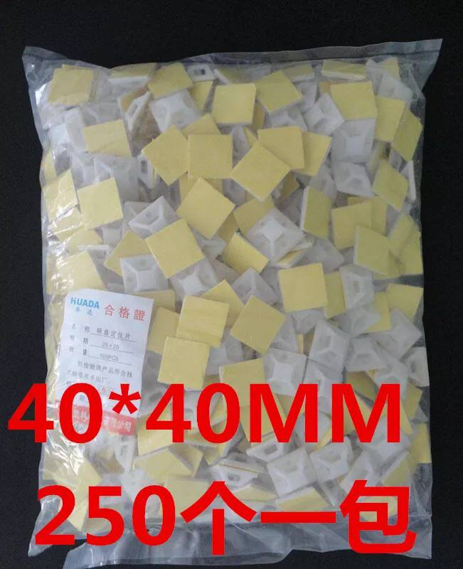

**报价单位 （盖章）**

**法人代表**

**联系电话**

**报价日期**